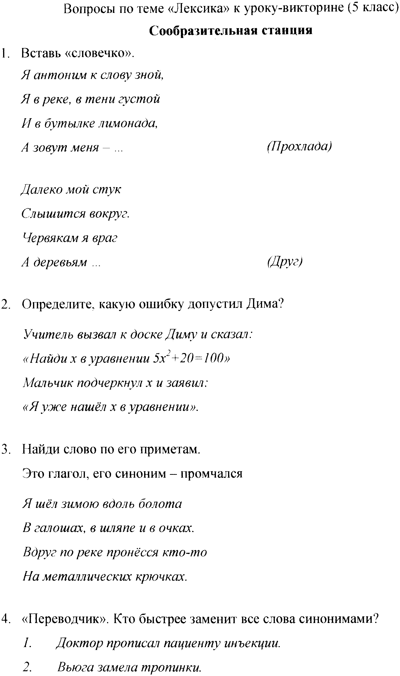
5. Игра «Перевертыш».
Замени главное слово в словосочетании так, чтобы зависимое стало употребляться в переносном значении.
Железный гвоздь (воля), кудрявый малыш (берёза), сладкий пирог (сладкие речи), колючий ёж (взгляд), золотые часы (руки).

6. Игра «Эрудит». Угадай слово по толкованию его лексического значения.
Красная строка, отступ в начале строчки (абзац).
Мелкое место реки, удобное для перехода (брод). Место пересечения двух дорог, улиц (перекрёсток).

7. Найди лишнее слово.
1. Петля ушиб колено ноги.
- Робинзоны ослабели от недоедания пищи.
- Собрание будет в декабре месяце.
- Он написал свою автобиографию.
- Путь кораблю преградил ледяной айсберг.
Практическая станция
1. Определить лексическое значение слова по толковому словарю.
Партер, свая, прерии.
2. Записать словарные слова, указать среди них однозначные и
многозначные.
Вестибюль, гантель, кабинет, кроссворд, команда, айсберг, арена.
3. Являются ли омонимами слова?
Стакан из стекла - вода стекла
косить косой - косой взгляд
тёплую печь — печь пироги
кран строительный - кран водопроводный
вспашка пара - струйка пара.

